"Жер учаскесінің нысаналы мақсатын өзгертуге шешім беру" мемлекеттік көрсетілетін қызмет регламентін бекіту туралы" Шығыс Қазақстан облысы әкімдігінің 2015 жылғы 2 қарашадағы № 288 қаулысына өзгерістер енгізу туралы
Күшін жойған
Шығыс Қазақстан облысы әкімдігінің 2017 жылғы 16 қаңтардағы № 12 қаулысы. Шығыс Қазақстан облысының Әділет департаментінде 2017 жылғы 17 ақпанда № 4888 болып тіркелді. Күші жойылды - Шығыс Қазақстан облысы әкімдігінің 2020 жылғы 17 наурыздағы № 85 қаулысымен
Ескерту. Күші жойылды - Шығыс Қазақстан облысы әкімдігінің 17.03.2020 № 85 қаулысымен (алғашқы ресми жарияланған күнінен кейін күнтізбелік он күн өткен соң қолданысқа енгізіледі).
РҚАО-ның ескертпесі.
Құжаттың мәтінінде түпнұсқаның пунктуациясы мен орфографиясы сақталған.
"Қазақстан Республикасындағы жергілікті мемлекеттік басқару және өзін-өзі басқару туралы" Қазақстан Республикасының 2001 жылғы 23 қаңтардағы Заңының 27-бабының 2-тармағына, "Мемлекеттік көрсетілетін қызметтер туралы" Қазақстан Республикасының 2013 жылғы 15 сәуірдегі Заңының 16-бабына сәйкес, "Қазақстан Республикасы Ұлттық экономика министрлігінің кейбір бұйрықтарына өзгерістер мен толықтырулар енгізу туралы" Қазақстан Республикасы Премьер-Министрінің орынбасары – Қазақстан Республикасы Ауыл шаруашылығы министрінің 2016 жылғы 20 шілдедегі № 318 (Нормативтік құқықтық актілерді мемлекеттік тіркеу тізілімінде тіркелген нөмірі 14171) бұйрығының негізінде Шығыс Қазақстан облысының әкімдігі ҚАУЛЫ ЕТЕДІ:
1. "Жер учаскесінің нысаналы мақсатын өзгертуге шешім беру" мемлекеттік көрсетілетін қызмет регламентін бекіту туралы" Шығыс Қазақстан облысы әкімдігінің 2015 жылғы 2 қарашадағы № 288 қаулысына (Нормативтік құқықтық актілерді мемлекеттік тіркеу тізілімінде тіркелген нөмірі 4249, 2015 жылғы 14 желтоқсандағы № 148 (17237) "Дидар", 2015 жылғы 23 желтоқсандағы № 151 (19751) "Рудный Алтай" газеттерінде) мынадай өзгерістер енгізілсін:
аталған қаулымен бекітілген "Жер учаскесінің нысаналы мақсатын өзгертуге шешім беру" мемлекеттік көрсетілетін қызмет регламентінде:

3-тармақ мынадай редакцияда жазылсын, орыс тіліндегі мәтін өзгермейді:
"3. Мемлекеттік қызметті көрсету нәтижесі – жер учаскесінің нысаналы мақсатын өзгерту туралы қаулы немесе Қазақстан Республикасы Ұлттық экономика министрінің міндетін атқарушының 2015 жылғы 27 наурыздағы № 272 (Нормативтік құқықтық актілерді мемлекеттік тіркеу тізілімінде тіркелген нөмірі 11050) бұйрығымен бекітілген "Жер учаскесінің нысаналы мақсатын өзгертуге шешім беру" мемлекеттік көрсетілетін қызмет стандартының (бұдан әрі – Стандарт) 10-тармағында көзделген жағдайлар мен негіздер бойынша мемлекеттік қызметті көрсетуден бас тарту туралы дәлелді жауап.
Мемлекеттік қызметті көрсету нәтижесін беру нысаны: электрондық.
Порталда мемлекеттік қызметті көрсету нәтижесі көрсетілетін қызметті алушының "жеке кабинетіне" көрсетілетін қызметті берушінің уәкілетті адамының электрондық цифрлық қолтаңбасы (бұдан әрі - ЭЦҚ) қойылған электрондық құжат нысанында жіберіледі.
Көрсетілетін қызметті алушы мемлекеттік қызмет көрсету нәтижесін алу үшін қағаз жеткізгіште жүгінген жағдайда, мемлекеттік қызметті көрсету нәтижесі электрондық нысанда ресімделеді, басып шығарылады және көрсетілген қызметті берушінің мөрімен және уәкілетті адамының қолымен куәландырылады.";

9-тармақ мынадай редакцияда жазылсын:
"9. Мемлекеттік көрсетілетін қызметті алу үшін көрсетілетін қызметтi алушылар (не уәкілетті өкілі: құзыретін растайтын құжат бойынша заңды тұлға; нотариалды куәландырылған сенімхат бойынша жеке тұлға) Мемлекеттік корпорацияға жүгінеді және Стандарттың 9-тармағында көзделген құжаттарды ұсынады.
Көрсетiлетiн қызметті алушының сұранымын өңдеу ұзақтығы – 15 (он бес) минут.
Сұранымды дайындау және көрсетілетін қызметті берушіге жолдау тәртібі:
1) Мемлекеттік корпорация қызметкерінің сұраным нысанын құжаттардың қағаз түрінде бар болуы бөлігінде толтыруы және көрсетілетін қызметті алушы ұсынған құжаттарды сканерден өткізуі, оларды сұраным нысанына қоса тіркеуі және қызмет көрсетуге ЭЦҚ арқылы куәландырылған (қол қойылған) сұранымның толтырылған нысанын (енгізілген деректерді) куәландыруы;
2) Мемлекеттік корпорация қызметкерінің ЭЦҚ-мен куәландырылған (қол қойылған) электрондық құжатты (көрсетілетін қызметті алушының сұранымын) ХҚО біріктірілген ақпараттық жүйесі (бұдан әрі -ХҚО БАЖ) арқылы жіберуі;
3) қабылданған құжаттардың топтамасы көрсетілетін қызметті берушіге жинақтау секторы және Мемлекеттік корпорацияның курьері арқылы беріледі.
Көрсетiлетiн қызметті берушінің сұранымын жолдауға уәкілетті құрылымдық бөлімшелер немесе лауазымды тұлғалар:
Мемлекеттік корпорация қызметкері.
Көрсетілетін қызметті алушы Стандарттың 9-тармағында көзделген тізбеге сәйкес құжаттар топтамасын толық ұсынбаған жағдайда, Мемлекеттік корпорацияның қызметкері Стандартқа 2-қосымшаға сәйкес нысан бойынша құжаттарды қабылдаудан бас тарту туралы қолхат береді.
Мемлекеттік қызмет көрсету мәселелері бойынша Мемлекеттік корпорациямен және (немесе) өзге көрсетілетін қызметті берушілермен өзара іс-қимыл реттілігі және мерзімдері, оның ішінде сұранымдарды қалыптастыру және жолдау рәсімдері (іс-қимылдары):
1) 1 - процесс – Мемлекеттік корпорация қызметкерінің қызмет көрсету үшін ХҚО БАЖ-ға логин мен пароль енгізуі (авторландыру процесі);
2) 2 - процесс – Мемлекеттік корпорация қызметкерінің осы Регламентте көрсетілген қызметті таңдауы, қызмет көрсету үшін сұраным нысанын экранға шығаруы және Мемлекеттік корпорация қызметкерінің көрсетілетін қызмет алушының деректерін енгізуі;
3) 3 - процесс –көрсетілетін қызметті алушының деректері туралы сұранымды "электрондық үкімет" шлюзы (бұдан әрі – ЭҮШ) арқылы "Жеке тұлғалар" мемлекеттік деректер қорына (бұдан әрі - ЖТ МДҚ)/ "Заңды тұлғалар" мемлекеттік деректер қорына (бұдан әрі - ЗТ МДҚ) жолдауы;
4) 1 - шарт - көрсетілетін қызметті алушы деректерінің ЖТ МДҚ/ЗТ МДҚ-да болуын тексеру;
5) 4 - процесс – мемлекеттік көрсетілетін қызметті алушы деректерінің ЖТ МДҚ/ЗТ МДҚ-да жоқтығына байланысты деректерді алу мүмкін еместігі жөнінде хабарлама қалыптастыру;
6) 5 - процесс – Мемлекеттік корпорация қызметкерінің сұраным нысанын құжаттардың қағаз түрінде бар болуы бөлігінде толтыруы және көрсетілетін қызметті алушы ұсынған құжаттарды сканерден өткізуі, оларды сұраным нысанына қоса тіркеуі және мемлекеттік қызметті көрсетуге сұранымның толтырылған нысанын (енгізілген деректерді) ЭЦҚ арқылы куәландыруы;
7) 2 - шарт – көрсетілетін қызметті берушінің қызмет көрсету үшін негіз болатын көрсетілетін қызметті алушы қоса берген құжаттардың Стандарттың 9-тармағына сәйкестігін тексеруі (өңдеуі);
8) 6 - процесс – көрсетілетін қызметті алушы Стандарттың 9-тармағында көзделген тізбеге сәйкес құжаттар топтамасын толық ұсынбаған жағдайда, Мемлекеттік корпорация қызметкері құжаттарды қабылдаудан бас тарту туралы Стандарттың 2-қосымшасына сәйкес нысан бойынша қолхат береді;
9) 7 - процесс – Мемлекеттік корпорация қызметкерінің ЭЦҚ-мен куәландырылған (қол қойылған) электрондық құжатты (көрсетілетін қызметті алушының сұранымын) ХҚО БАЖ арқылы жіберу;
10) 8 - процесс – Мемлекеттік корпорация қызметкерінің ХҚО БАЖ-да мемлекеттік көрсетілетін қызметтің дайын болғандығы туралы хабарлама алуы;
11) 9 - процесс – көрсетілетін қызметті алушының мемлекеттік көрсетілетін қызмет нәтижесiн Мемлекеттік корпорация қызметкері арқылы алуы.";
аталған регламентке 2-қосымша осы қаулыға қосымшаға сәйкес жаңа редакцияда жазылсын.
2. Осы қаулы алғашқы ресми жарияланған күнінен кейін күнтізбелік он күн өткен соң қолданысқа енгізіледі.

Шығыс Қазақстан облысының | Д. Ахметов
әкімі
Шығыс Қазақстан
облысы әкімдігінің
2017 жылғы "16" қаңтардағы
№ 12 қаулысына қосымша
"Жер учаскесінің нысаналы
мақсатын өзгертуге шешім
беру" мемлекеттік көрсетілетін
қызмет регламентіне
2 - қосымша
Мемлекеттік қызмет көрсетудің бизнес-процестерінің анықтамалығы
1) көрсетілетін қызметті берушінің кеңсесі арқылы мемлекеттік қызметті көрсету кезінде

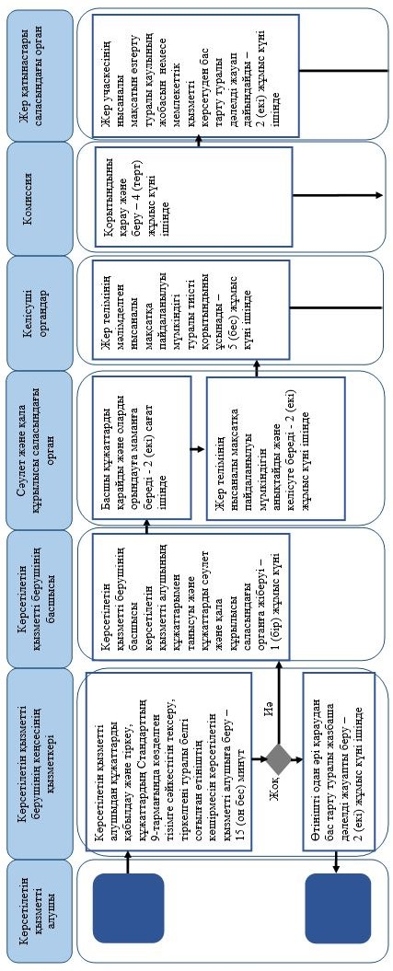

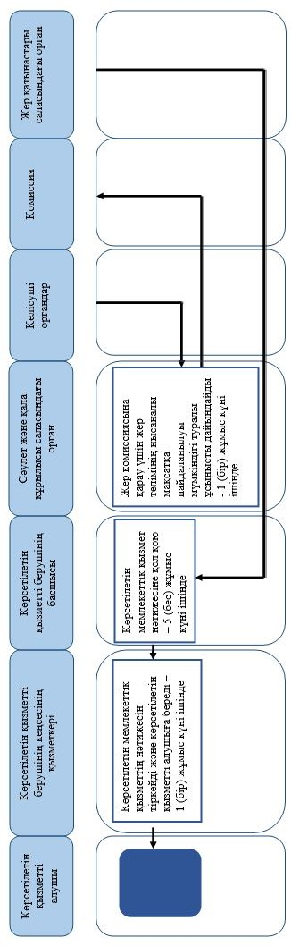

2) Мемлекеттік корпорация арқылы мемлекеттік қызметті көрсету кезінде

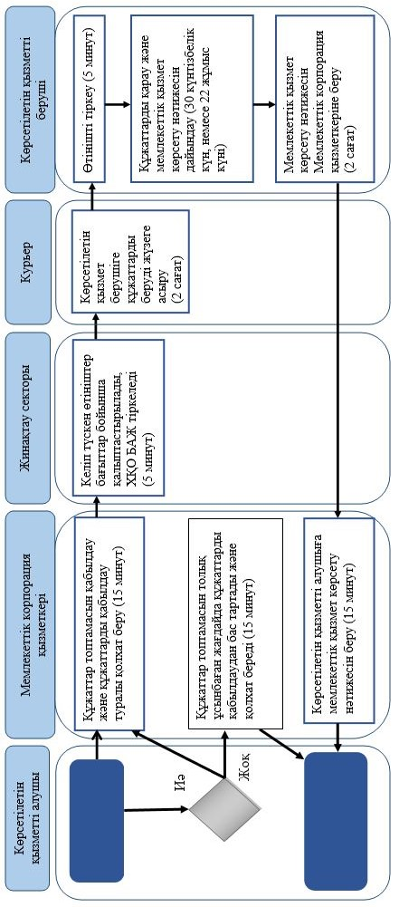

3) портал арқылы мемлекеттік қызметті көрсету кезінде

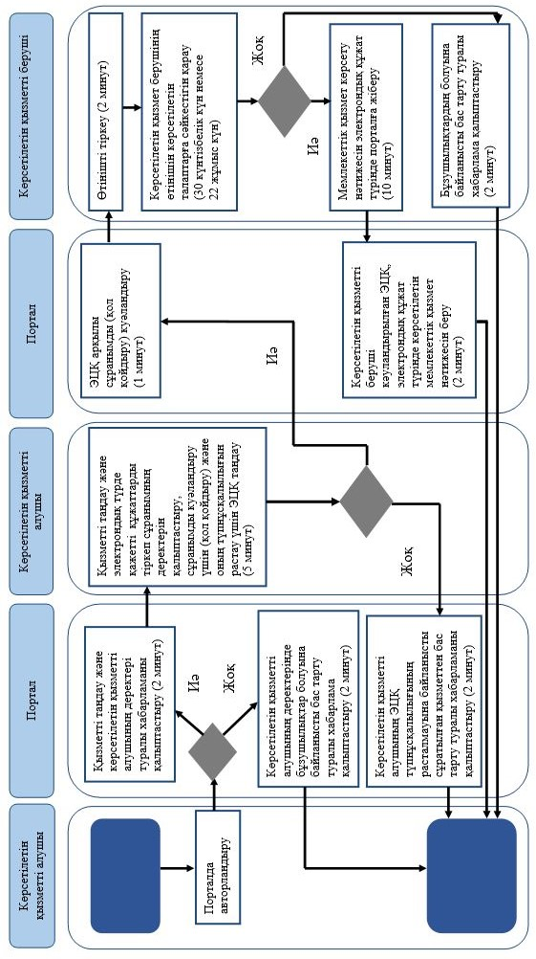

Шартты белгілер:

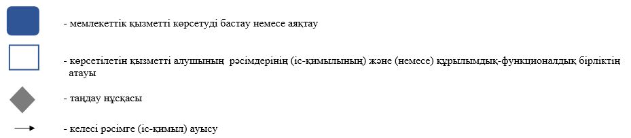

© 2012. Қазақстан Республикасы Әділет министрлігінің «Қазақстан Республикасының Заңнама және құқықтық ақпарат институты» ШЖҚ РМК

